http://www.fsv-bentwisch.com/fussball-mannschaften-10_spieltag_fc_hansa_rostock_f1_***_fsv_bentwisch_6__2_2__1_2.html

09.11.2013

10. Spieltag F.C. Hansa Rostock F1 - FSV Bentwisch 6 : 2 (2 : 1)

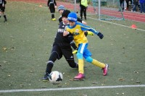

09. November 2013, 09:30 Uhr NW-Leistungszentrum Maxim-Gorki-Str. 69
